Конспект урока

Предмет русский язык
Тема. Общее понятие об имени существительном как части речи.
Класс 2
Цель: способствовать ознакомлению с существительным как частью речи, его значением и употреблением в речи; расширению представлений о предметах и явлениях окружающего мира через ознакомление с именами существительными, обозначающими эти предметы и явления; создать условия для формирования умения различать предмет и слово как его название;

Задачи:
- Образовательная – учить различать предмет и слово как часть речи; формировать умение различать существительные среди других частей речи, соотносить вопросы кто?, что? и слово - название предмета;
- Развивающая – развивать познавательный интерес, устную и письменную речь, операции мышления: анализ, сравнение, обобщение;
- Воспитательная - содействовать положительной мотивации учебной деятельности, осознанию обучающимися ценности изучаемого предмета, темы, привитию у воспитанников чувства любви и интереса к русскому языку, культуры общения и поведения.
- Здоровьесберегающая: обеспечить необходимые условия для продуктивной познавательной деятельности учащихся, снятию умственного и физического напряжения.
Планируемые результаты:
Предметные:
- научатся находить имена существительные, отличать от других частей речи;
- определять у имени существительного значение;
- соотносить вопросы кто? что? и слово - название предмета;

Метапредметные :

- овладение способностью принимать и сохранять цели и задачи учебной деятельности, поиска средств ее осуществления;
- освоение способов решения проблем творческого и поискового характера;
формирование умения понимать причины успеха/неуспеха учебной деятельности и способности конструктивно действовать даже в ситуации неуспеха;
- освоение начальных форм познавательной и личностной рефлексии;
- активное использование речевых средств для решения коммуникативных и познавательных задач;
- логические действия, установление аналогий, построения рассуждений;
- готовность слушать собеседника и вести диалог; излагать своё мнение и аргументировать свою точку зрения;
- адекватно взаимодействовать с партнёром, находить общее решение при выполнении работы в паре, группе.
- овладение базовыми предметными и межпредметными понятиями урока.

Личностные :
- принятие и освоение социальной роли обучающегося, развитие мотивов учебной деятельности и формирование личностного смысла учения;
- навыки сотрудничества с учителем и сверстниками в различных социальных ситуациях, умение не создавать конфликтов и находить выходы из спорных ситуаций;
- установка на безопасный, здоровый образ жизни, мотивация к творческому труду, к работе на результат.
Тип урока урок «открытия » нового знания

Методы обучения
По характеру учебно-познавательной деятельности: проблемно – поисковые.
По способу организации и осуществления познавательной деятельности: словесные, наглядные, практические.
По степени педагогического управления со стороны учителя: методы опосредованного управления учебно-познавательной деятельностью учащихся с помощью источников информации.
Оборудование: мультимедийный проектор, ноутбук, презентация «Мимио»

Ход урока.
I. Оргмомент.
1. Приветствие гостей.
Учитель:
Доброе утро, ребята!
На уроке у нас гости-
С разных школ учителя!
Поприветствуем их, дети,
Пожелаем всем добра!
Дети:
Мы приветствуем гостей,
Дорогих учителей.
Всех знакомых, незнакомых,
И серьезных, и веселых!
Учитель:
– Тихо сели девочки!
– Тихо сели мальчики!
2.Психологический настрой на урок.

В природе есть солнышко. Оно светит и всех нас любит и греет. Вот как это. Так пусть же каждый его лучик заглянет к нам в класс и не только обогреет нас, но и придаст нам сил, аккуратности, уверенности в знаниях.(слайд 1)

3. Запись в тетради числа и вида работы.
14 февраля
Классная работа
Ребята, а что вы знаете о феврале?(слайд 2)
Февраль- месяц, сотканный из противоречий и противоборства природы. Он самый короткий, но самый вьюжный зимний месяц. В народе о нём говорят: месяц лютый, солнце на лето поворачивает, зиму замыкает, весну строит. А завтра, 15 февраля, народный праздник –Стретенье. По поверью в этот день зима с весной встречаются. Ещё говорят, какова погода в этот день, такова и весна будет.
II. Каллиграфическая минутка
Какую букву мы будем писать, вы узнаете, отгадав загадку.(слайд)
С какой буквы начинается слово «зима»? Дайте характеристику звукам буквы «з».(слайд 3)
Пропишем заглавную и строчную букву «З» в соединении.

III. Словарная работа.
- Какие словарные слова, связанные с зимой вы можете назвать?
Спишите словарные слова, вставив пропущенные буквы.
- Зима тоже приготовила для вас «зимние» слова (знакомство с новыми словарными словами январь, февраль) (слайд 4)

IV. Определение темы урока.
Ребята, что объединяет все эти слова? (это имена существительные)
Как вы думаете, какова тема нашего урока?
V.АОЗ. Постановка целей урока.
1. Приём ТРКМ «Верные и неверные утверждения»
Что вы знаете об именах существительных? (отвечают на вопросы кто? и что?) (слайд 5)
Я предлагаю вам заполнить таблицу верных и неверных утверждений.
У вас на столах лежат листы, на которых начерчена таблица. Цифрами указан № вопроса. Я вам задаю вопросы, а вы обсуждаете в парах. Если согласны, то ставите «+», если не согласны «-», если у вас возникнет спор, то обведите этот номер в кружок.
Что обозначает имя существительное
1 | Обозначают предметы и вещи
2 | Людей и животных
3 | Явления природы
4 | События
5 | Чувства и качества людей

Есть ли утверждения, которые вы считаете неверными, вызвали спор?
А знаете ли вы ответы на эти вопросы?
Какие цели поставим? (узнать, что обозначают имена существительные, научиться находить имена существительные)
А я их определила вот так:
- Узнать, что обозначает имя существительное.
- Научиться находить имена существительные в речи.
VI. «Открытие » детьми нового знания.
Нам просто необходим план нашей с вами работы (составляем вместе)
- Найти информацию
- Выполнять упражнения, чтобы научиться
Предлагаю провести исследование на тему «Что обозначает имя существительное».
Посмотрим, что обозначает слово «исследование» в энциклопедическом словаре: (слайд 6)
Исследование - процесс выработки новых знаний, изучение какого-либо явления или предмета.
По ходу исследования мы будем составлять кластер .
Итак, совершим небольшое путешествие по изучаемым нами предметам.
Литературное чтение.
Одним из видов УНТ является загадка. Отгадайте загадки и запишите отгадки.
То я в клетку, то в линейку,
Написать на мне сумей-ка.
Можешь и нарисовать.
Что такое я? ...
(Ответ: тетрадь)
Две дощечки на ногах
И две палочки в руках.
Если мы дощечки смажем -
Снежный экстра-класс покажем!
Зимние рекорды ближе
Тем, кто очень любит...(лыжи)
Оно из шерсти иль из драпа,
Из меха воротник богатый,
А чтобы вы не заболели,
Согреет вас от злой метели!
Отгадайте, это что?
Это зимнее... (пальто)
Доску грызла и кусала,
На пол крошек набросала,
Но не съела ни куска, —
Знать, невкусная доска.(Пила)
Есть спина, а не лежит никогда.
Есть четыре ноги, а не ходит.
Сам всегда стоит, а другим сидеть велит.(Стул)
Белый камешек растаял,
На доске следы оставил.(Мел)
Что обозначают слова – отгадки, посмотрите в таблицу. Верно или неверно это утверждение?
Заполним кластер.
А теперь урок физкультуры!!!
Скажите, какое событие произошло в нашей стране? (началась олимпиада) (слайд 7)
На какой вопрос отвечает это слово? (что?)
Можно ли сказать, что открытие олимпиады – это праздник?
А на какой вопрос отвечает слово праздник? (что?)
К какой части речи относятся эти слова?
Да, ребята, в городе Сочи проходят 22 зимние олимпийские игры. Россия принимает спортсменов со всех уголков мира, а наши спортсмены с честью выступают в различных видах спорта.
Итак, найдите в таблице слово, объединяющее слова олимпиада, праздник (событие).
Заполняем кластер.
Давайте и мы побудем спортсменами.
ФИЗМИНУТКА (слайд)
Побываем на уроке окружающего мира.
Поработаем в группах. Каждая группа получает задание.
1 группа.
- Замени одним словом и запиши:
- Движение воздуха-….(ветер)
- Буря на море-…(шторм)
- Сильный ветер со снегом…(метель)
- Ненастье с громом и молнией….(гроза)
- Прочитайте ещё раз записанные слова. Что вы можете сказать о них?
- Отвечают на вопрос что? И обозначают явления природы.
2группа
Рассмотрите картинки и запишите слова
(животные)
3 группа
Прочитайте слова. Подчеркните те слова, которые относятся к группе «Растения». Определите, на какие вопросы отвечают эти слова.
Пёс, роза, корова, дуб, кошка, огурец, мяч, кукла, трава, лопата.

Что обозначают слова роза, огурец, дуб, трава?
Поиграем в игру.
Игра «Кто я?» (слайд 8)

Какой вывод можно сделать? (имена существительные обозначают явления природы, животных , растения, людей )
Заполняем кластер.
А теперь урок изобразительного искусства.
Кого вы видите на картине?
Посмотрите на героиню. Что она чувствует?

(слайд 9)

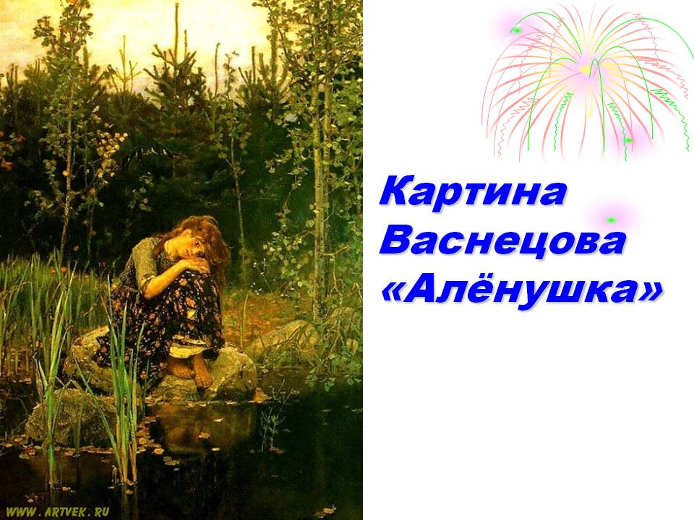
(печаль ,грусть ,боль ,уныние ,тревога)

(слайд 10)

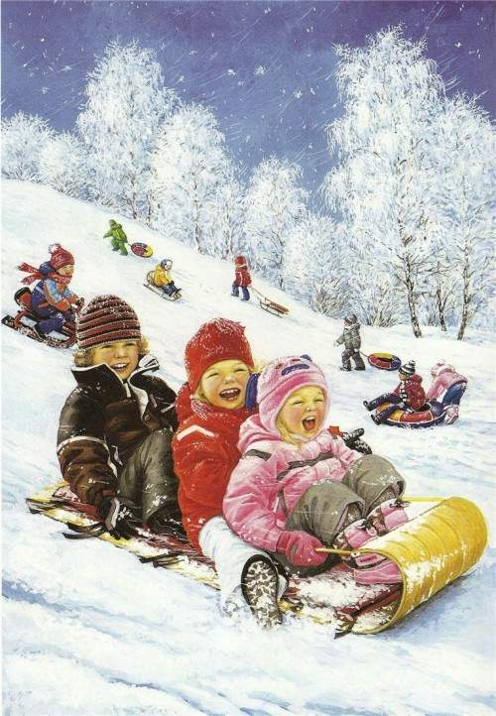
А какие чувства у ребятишек?
(радость, веселье)
На какие вопросы отвечают эти слова, сделайте вывод.
Заполняем кластер.
Вернёмся к таблице верных и неверных утверждений, сравните её с кластером, все ли пункты мы исследовали?
Какими же оказались утверждения?
VI. Усвоение новых знаний и первичное закрепление.
- Самостоятельная работа с проверкой по эталону.(слайд 11)
Найдите среди записанных слов существительные и выпишите их в тетрадь:
Красный, бегать, карандаш, олень, улыбаться, весёлый, каша, врач.
(на слайде открываю шторки, дети проверяют себя)
VII. Включение знаний в систему.
1.Работа с учебником с. 46 упр.78
(выполнение по заданию)
- Разноуровневые задания (красные-сильные, синие-средние, жёлтые-слабые)

Укажи строку, где написаны только имена существительные.
1)Книга, читать, хорошая, лежит
2)Лес, лесной, красивый, густой
3)Дом, облака, лес, книга, конь

Выпиши имена существительные.
Красный, отец, дерево, работает, учил, пилит, школьный, школа.
____________________________________________________________________________________________________________________

1.Прочитай слова: Кукла, тетрадь, ветер, малыш, снег, картина, воробей, учитель, гром.
Запиши слова в три столбика:
Предметы:________________________________________________
Живые существа:__________________________________________
Явления природы:_________________________________________

VIII. Итог урока. (слайд 12)
Какую часть речи мы сегодня исследовали?
Что нового узнали?
Послушайте сообщение, которое приготовил для нас Женя.

Имя Существительное - самая представительная часть речи. Почти каждое второе слово в нашей речи - имя существительное. Первобытный человек, познавая природу, давал названия предметам, явлениям, поэтому это самая древняя часть речи. Имена существительные обозначают всё, что люди видят глазами, слышат ушами, ощущают носом, прикосновением. Имена существительные обозначают предметы, живые существа, явления природы, чувства: радость, горе, печаль. Всё о чём можно спросить: Кто это? или Что это? - это имена существительные.

IX. Рефлексия.
Достигли ли мы поставленных в начале урока целей?
Оцените свою работу на уроке .
(лист самооценки)

Узнал что-то новое Научился

Расстроился Я Получил радость

Удивился Ничего не понял

С каким настроением вы заканчиваете урок?
(гиперссылка на 1 слайд)
Наш урок подошел к концу
И умный вид вам всем к лицу,
Все вы милы и симпатичны
И отвечали на «отлично».

